9. ČISTÍRNY ODPADNÍCH VOD (Inst a Kan II)
9.1 DRUHY ODPADNÍCH VOD (skripta 35)
a)
b)
c)
d)
e)

Domovní odpadní vody – mohou být v různé podobě: (uč. 48)
-
-
-

9.2 SLOŽENÍ ODPADNÍCH VOD (uč.33)
a) Nerozpustné látky - ……. (lahve)
b) Rozpustné látky - ……. neusaditelné

9.3 Městské čistírny odpadních vod (uč.33)
Čistírna je složena (uč.33, 3.odst)
A. Mechanická část
- česle
- lapače písku
- usazovací nádrže

B. Biologická část
Ze zdravotního hlediska má největší význam – v aktivačních nádržích dochází za pomoci aerobních bakterií (za přístupu vzduchu) k odstraňování látek organického původu

C. Chemická část
Odstraňování fosfátů a neutralizací se upravuje kyselost.
D.K alová vyhnívací nádrž a jímání plynu

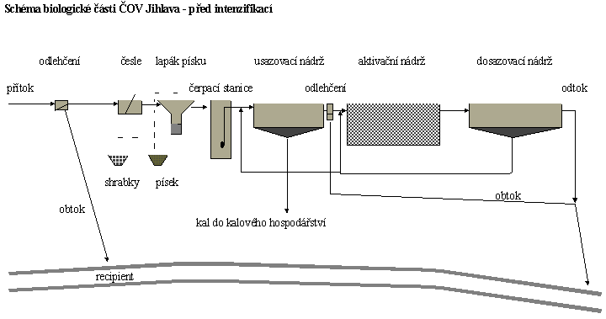

Popis z videa:
……

9.4 Domovní čistírny odpadních vod
9.4.1 Konstrukční cvičení projekt
9.4.2 Video: Osazení ČOV: http://www.ebama.cz/cov_osadenie.php (3 minuty)
9.4.3 Video: Jak funguje ČOV: http://www.asio.cz/cz/as-variocomp-k
9.4.4 Video: Animace: http://www.albixon.cz/cistirny-jimky/cisticky-odpadnich-vod/#video

9.4.5 Schéma a popis funkce ČOV:
http://www.topolwater.com/domovni-cov-funkce.htm

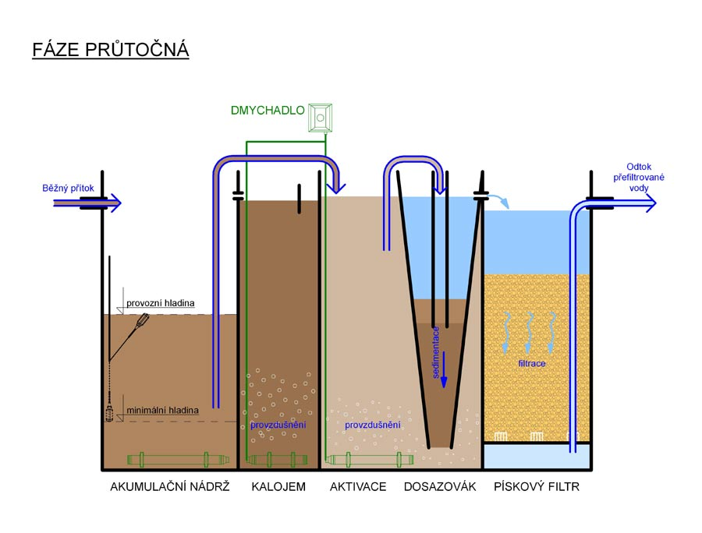

Surové odpadní vody natékají do akumulační nádrže, kde dochází k usazení hrubých nečistot – mechanická část. Předčištěná odpadní voda je z akumulační nádrže přečerpávána přes filtr hrubých nečistot, vzduchovým čerpadlem, mamutkou (1), do aktivační nádrže, kde probíhá vlastní proces čištění odpadních vod aktivovaným kalem ve vznosu (6) -biologická část – viz slovník. Následně je směs vyčištěné vody a kalu načerpávána mamutkou (4) do kónické dosazovací nádrže, kde kal sedá ke dnu a otvorem ve spodní části nádrže, propadá zpět do aktivační komory. Vyčištěná voda stoupá k hladině a přepadá do nádrže pískového filtru. Tady gravitačně protéká ke dnu a současně se dočišťuje. Z mezidna pískového filtru je mamutkou (5) odčerpávána do odtoku z čistírny.
Mamutka je trubka vedoucí ke dnu prostoru, do níž je přiváděn v její spodní části vzduch. Tím dojde k změně měrné hmotnosti směsi kapaliny a vzduchu, což má za následek zvýšení hladiny v mamutce a odtok vody z její horní části.

9.4.6 Řešení odvádění a čištění splaškových vod pro RD

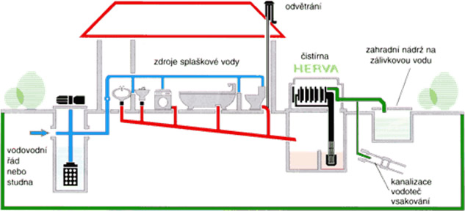
9.4.7 Podklady ke stavbě DČOV
Pro zájemce viz:
http://www.tzb-info.cz/1593-budete-stavet-domovni-cistirnu
9.4.8 Slovník – výběr odborných pojmů

http://www.topolwater.com/cov-slovnik.htm
Aktivovaný kal ve vznosu
vločky aktivovaného kalu, tedy směsi mikroorganizmů, promíchané s odpadní vodou a se vzduchem; zajišťuje vlastní proces čištění odpadní vody.
Biologické čištění
je v tomto případě činnost mikroorganismů, zajišťujících rozklad organických i anorganických látek přítomných ve vodě, tj. nečistot až do vyčištění vody; pokud tyto organismy potřebují rozpuštěný kyslík (vzduch) ve vodě, nazývají se tyto procesy aerobní, pokud dochází k rozpadu v prostředí bez kyslíku, jsou nazývány anaerobní.
BSK5
biochemická spotřeba kyslíku za 5 dní, tzn. biologický ukazatel znečištění; jeho hodnota (uváděná obvykle v mg/l) vypovídá, jak velká část znečištění je biologicky čistitelná; vody z domácností mají průměrnou hodnotu obvykle 300 - 400 mg/l, vyčištěné vody pak obvykle méně než 30 mg/l.
Nebo: BSK je množství kyslíku spotřebované mikroorganismy při biochemické oxidaci za aerobních podmínek.
http://www.enviwiki.cz/wiki/BSK

Ekvivalentní obyvatel (EO)
zpravidla jedna osoba, producent znečištění; uměle zavedená jednotka, která představuje produkci odpadní vody 150 l/den a produkci znečištění 60g BSK5/den.

Nitrifikace a denitrifikace
aerobní proces, při němž probíhá oxidace dusíkatých látek např. amoniaku (NH3) činností bakterií přítomných v odpadní vodě na oxidované formy dusíku – dusitany (NO2), dusičnany (NO3) x anoxický proces redukce dusičnanů (NO3) na oxid dusný(N2O) a dále až na molekulový dusík (N2); proces důležitý pro snižování dusíku v povrchových vodách a tím zabránění rozvoje vodního květu v letních obdobích.
Septik
je průtočná nádrž (prakticky jako domovní čistírna), kde dochází ke zdržení odpadních vod, a tím k jejich předčištění. Z tohoto důvodu je septik rozdělen přepážkami tak, aby nedocházelo k míchaní čerstvé odpadní vody s odtékající. Obvyklá účinnost čištění odpadních vod v septiku je cca 20% za předpokladu zdržení alespoň 5 dnů. Vytékající odpadní voda je obvykle bez mechanických příměsí a zapáchá typicky zahnívajícími splašky. Legálně tuto vodu nelze nikam vypouštět ani zasakovat bez dalšího dočištění např. na pískovém filtru.

http://www.asio.cz/cz/as-pp-septik-er-eo
Nakresli nebo nalepit
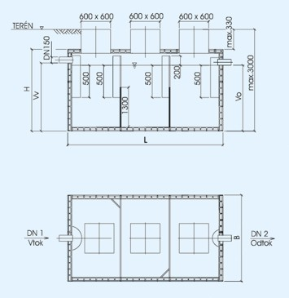

9.5 Žumpa (skripta str. 90)
Obr. III.97 a)
Jaká platí ČSN
Co je žumpa
Kdy se žumpy zřizují
Vzdálenost žumpy od stěny budovy
Vzdálenost žumpy od studny
Akumulační prostor žumpy (vzorec vč.legendy)
Stavební provedení

Závěr - rekapitulace:
Čistírny odpadních vod
- význam čistíren odpadních vod (odstraňují ze splaškových vod látky, které mohou poškozovat životní prostředí)
- druhy odpadních vod (5x) skripta str. 35
- složení odpadních vod (nerozpustné ………, rozpustné ………)
- předčištění odpadních vod (tuky, benzíny, škroby)
- městská čistírna odpadních vod (exkurze Juřinka, video)
- mechanická část (česle, lapače písku a usazovací nádrže)
- biologická část (ze zdravotního hlediska má největší význam – v aktivačních nádržích dochází za pomoci aerobních bakterií (za přístupu vzduchu) k odstraňování látek organického původu
- chemická část (odstraňování fosfátů a neutralizací se upravuje kyselost)
- kalová vyhnívací nádrž a jímání plynu

- domovní čistírna odpadních vod (KOC, zapojení na RD, schéma a popis DČOV, slovník)

- žumpa (popis, umístění, obr.)
- kdy se žumpy zřizují a její popis
- má nemá přepad
- stavební provedení
- jaké vody se nesmí přivádět
- jaká je nejmenší vzdálenost od budovy
- jaká je nejmenší vzdálenost od studny
- objem V=n.q.t (legenda)
- Obrázek - schéma oddílné kanalizace se žumpou

- septik (popis, obr.)

